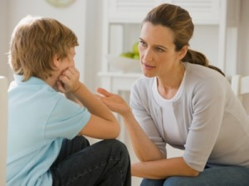
Советы психолога
О чем нужно помнить родителям будущего первоклассника
Безусловно, со школой, куда он будет ходить, с учителем, у которого он будет учиться. Ребенок должен быть настроен психологически. Школа - это не только красивый новый пенал, портфель, а школа - это еще и очень много интересных, новых знаний, способностей, открытий. И мотивация "Хочу все знать" очень важна в процессе адаптации в школе, и очень важно ее развивать еще до того, как ребенок туда идет".
Не стоит описывать будущему первокласснику школу, как некое идеальное место, где всегда очень весело. Столкнувшись с реальностью, ребенок может испытать разочарование. Объясните ему, что некоторые задания иногда кажутся неинтересными, но их все равно нужно выполнять, чтобы стать умным и взрослым.
Поступление ребенка в школу всегда волнующий момент, как для детей, так и для родителей. Когда начинать готовить к школе? Кто должен это делать? Чему учить ребенка до школы? Одни считают, что надо начинать готовить малыша, начиная с трех лет, другие - за год до поступления в школу. Но вообще-то вся дошкольная жизнь ребенка - это и есть подготовка к школе. Самое главное - не впадать в крайности. Не переусердствовать с занятиями, внушив заранее отвращение к учению. Но и не пускать все на самотек, надеясь, например, на воспитателя детского сада.
Если говорить формально, то детские психологи выделяют несколько критериев готовности детей к обучению в школе.
1. Интеллектуальная готовность (способность к концентрации внимания, умение строить логические связи, развитие памяти, мелкая моторика);
2. Эмоциональная готовность (мотивация к обучению, умение сосредоточиться, управление эмоциями);
3. Социальная готовность (потребность в общении, коррекция поведения в коллективе, способность обучаться).
Многие считают, что если ребёнок посещает детский сад — значит, подготовку к школе полностью обеспечивают его сотрудники. Действительно, специально организованные занятия помогают детям подготовиться к школе. Но без помощи родителей такая подготовка будет неполной и некачественной. Ребёнку требуется постоянное закрепление знаний: сделанное дома он должен проверить и закрепить в детском саду и, наоборот, знаниями, полученными в детском саду, ему нужно поделиться с родителями.
Обычно, когда говорят о "школьной" готовности малыша, имеют в виду главным образом его интеллектуальное развитие. Но есть еще одна, не менее важная сторона. И связана она с психологической подготовкой ребенка. Вот на какие моменты стоит обратить внимание.
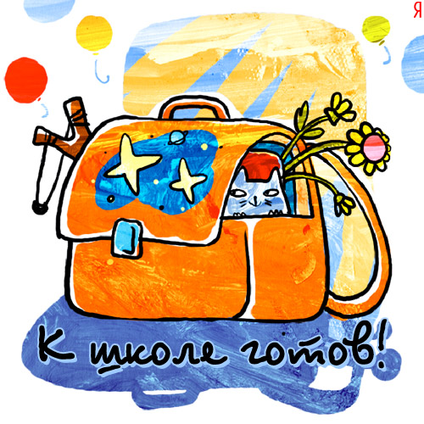
Как только ваш ребенок станет школьником, он гораздо больше времени будет предоставлен сам себе. Поэтому чтобы вы были за него спокойны, следует, прежде всего, развить у ребенка самостоятельность. Ребенок должен уметь при необходимости оставаться дома один. Научите его соблюдать основные принципы безопасности.
Владение навыками самообслуживания так же необходимо ребенку в школе: он должен уметь самостоятельно переодеваться в спортивную форму, собирать портфель и т. д.
У ребенка должна быть сформировано умение организовать рабочее место, своевременно начинать работу, уметь поддерживать порядок на рабочем месте в ходе учебной работы.
Важно, чтобы до школы у ребенка был достаточно разнообразный опыт общения с незнакомыми людьми - и взрослыми и детьми. Давайте малышу возможность попрактиковаться в установлении новых контактов. Это может происходить в поликлинике, на детской площадке, в магазине.
Некоторые дети теряются, не имея навыка "выживания в толпе". В качестве тренировки время от времени можно взять сына или дочку на большое увеселительное мероприятие.
Не секрет, что не всегда окружающие доброжелательны и полны понимания. Учите ребенка не теряться, когда тебя критикуют или - детский вариант - дразнят. Готовьте его к тому, что в школе он может столкнуться и с негативными оценками своей работы. То есть дома важно иметь опыт и похвалы и порицания. Главное, чтобы малыш понимал: критикуя его, вы даете оценку не его личности в целом, а конкретному поступку. Прекрасно, если выработана достаточно устойчивая положительная самооценка. Тогда на замечание или на не слишком высокую оценку учителя ребенок не обидится, а постарается что-то изменить.
Важно для ребенка уметь выражать свои потребности словами. Дома окружающие понимают его с полуслова или по выражению лица. Не стоит ждать того же от учителя или одноклассников. Просите малыша сообщать о своих желаниях словами, по возможности организуйте такие ситуации, когда ему нужно попросить о помощи незнакомого взрослого или ребенка.
В школе малыш нередко будет попадать в ситуации сравнения со сверстниками. Значит, стоит еще до школы понаблюдать за ним в играх, включающих соревновательный момент, конкуренцию детей. Как он реагирует на успех других, на свои неудачи?
Старайтесь, чтобы ребенок привыкал работать самостоятельно, не требовал постоянного внимания и поощрения со стороны взрослого. Ведь на уроке учитель вряд ли сможет уделить каждому одинаковое внимание. Постепенно переставайте хвалить ребенка за каждый шаг в работе - хвалите за готовый результат.
В выполнении любого дела не позволяйте останавливаться на середине. Необходимо сразу ориентировать ребенка на выполнение любого задания с начала до конца - при уборке комнаты, помощи родителям, выполнении задания и т.д.
Приучайте малыша спокойно сидеть и работать в течение определенного времени. Включайте в распорядок дня самые разнообразные занятия, чередуя спокойную работу за столом с подвижными играми. Особенно это важно для возбудимого, подвижного ребенка. Постепенно он привыкнет к тому, что кричать и бегать можно в определенное, "шумное" время. Тогда будет способен и в школе дождаться перемены.
С первых дней ваш первоклассник будет чувствовать себя уверенно, если заранее привить ему элементарные навыки работы на уроке. Например, научить правильно держать карандаш, ориентироваться на странице тетради или книги, внимательно слушать инструкцию и выполнять ее, отсчитывать нужное количество клеточек и т. д.
Существует и еще одна проблема, о которой обычно не принято говорить, - это проблема школьного туалета.

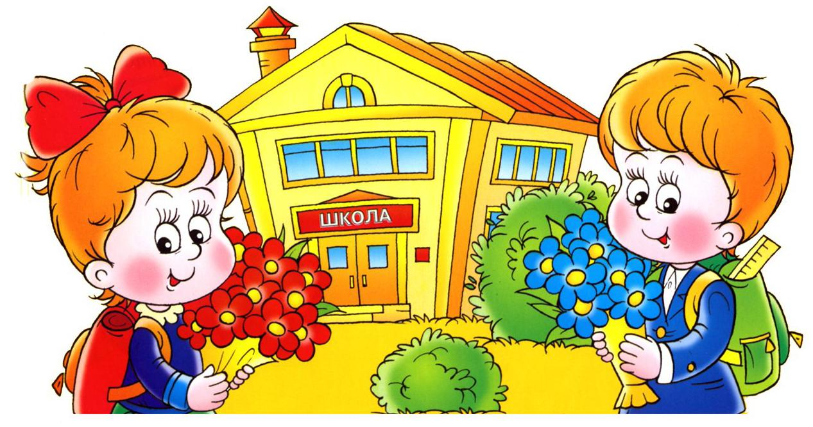
Часто родители дошкольников, рассказывая детям о школе, стараются создать эмоционально однозначный образ. То есть говорят о школе только в позитивном или только негативном ключе. Восторженные родительские отклики звучат обычно так: "В школе-то как интересно", "Отличником у нас будешь". Родители полагают, что тем самым они прививают ребенку заинтересованное отношение к учебной деятельности, которое будет способствовать школьным успехам. В действительности же ученик, настроенный на радостную, увлекательную деятельность, испытав даже незначительные негативные эмоции (обиду, ревность, зависть, досаду), может надолго потерять интерес к учебе. Причин для подобных эмоций школа предоставляет достаточно: ситуация неудачи на фоне кажущейся всеобщей успешности, недостаточное внимание со стороны учителя, расхождение оценки учителя с привычной родительской оценкой, а также множество подобных ситуаций.
Другие родители, понимая, что не все в школе будет у ребенка получаться с первого раза, заранее готовят его к неудачам: "Давай старайся, в школе еще труднее будет", "Это еще маленькое задание, в школе будут больше задавать". Иногда образ школы используют как устрашение: "Вот учительница тебе двоек наставит", "За такое поведение тебя в школе сразу в хулиганы запишут". Такие родительские напутствия вряд ли научат малышей настойчивости в преодолении трудностей. Скорее они подготовят почву для действительных двоек и небезупречного поведения. Таким образом, ни однозначно позитивный, ни однозначно негативный образ школы не приносит пользы будущему ученику. Лучше сосредоточить свои усилия на более подробном знакомстве ребенка со школьными требованиями, а главное - с самим собой, своими сильными и слабыми сторонами.
Расскажите ребенку о том, как вы сами пошли в первый класс, о своей учебе в школе, о своих учителях, посмотрите вместе с ребенком свои школьные фотографии, поиграйте в школу, расскажите о школьных правилах.
Необходимо остановиться еще на одном важном моменте. Развитый ребенок и готовый к школе ребенок - это не одно и то же. Обученность - это те умения и навыки, которым ребенка обучили: умение писать, читать, считать. Интеллектуальное развитие – это умственный потенциал, способность ребенка к самодвижению, к самостоятельному обучению, к решению проблемных задач. То есть обученность и умственное развитие - это отнюдь не синонимы! Обученность может облегчить жизнь ребенку в первые месяцы в школе и даже создать ему временную успешность. Но, в ней же кроется и опасность, что ребенку будет скучно учиться. Кроме того, в определенный момент резерв обученности истощится - на старых запасах долго не проедешь. Поэтому лучше сосредоточить свое внимание не на форсировании учебных умений, которыми ребенок должен, по идее, овладеть в школе, а на развитии психических функций, обеспечивающих обучаемость - внимание, память, мышление, воображение, моторика руки, развитие социальных умений и навыков.
Чем заниматься с ребенком, чтобы он оказался готовым к школе?
В первую очередь надо позаботиться о его здоровье. Плавание, прогулки, велосипед - это занятия, способствующие будущему успешному вступлению в школьную жизнь.
Самый важный способ развития (относящийся и к речи, и к вниманию, и к общению, и к памяти, и к воображению, и еще ко многому другому) - читать ребенку книги. Нужно читать (или рассказывать) детям сказки не менее получаса в день.
Полезны занятия, которые заставляют работать фантазию, воображение, самостоятельную смекалку: рисование, лепка, конструирование.
Надо использовать этот период и для развития разнообразного познания, для накопления разных сведений о мире вещей и людей. В этот период ребенок приобретает первичный опыт переживания положительных и отрицательных эмоций, учится радоваться, страдать, сочувствовать, закладывается фундамент личности.

